Worldcraft 3.3 Intro

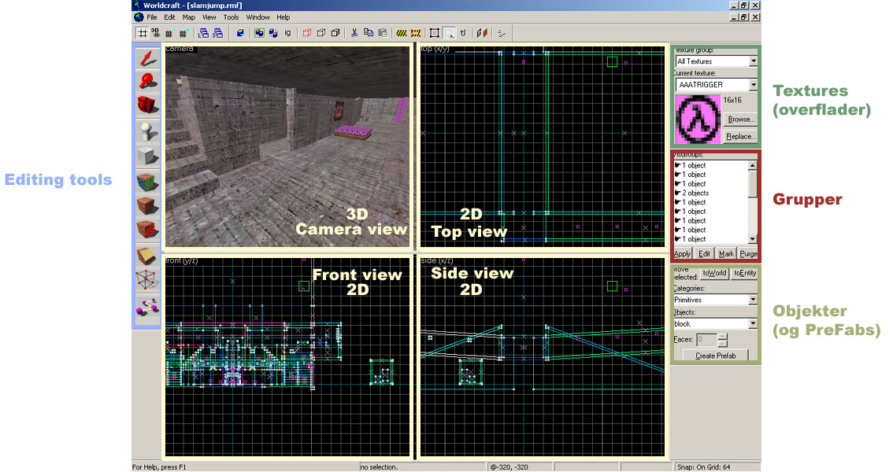

Først vil jeg lige gennemgå alle knapper, der sidder i den venstre side af skærmen (Editing tools):


Selection tool.
Når du aktiverer denne knap er det muligt at vælge objekter i scenen. Ved første tryk kan du skalere objektet (dvs. gøre det breddere, højere eller mindre). Trykker du igen, kan du rotere objektet og trykker du en gang til, kan du gøre objektet skråt.


Magnify.
Bruges til at zoom’e ud og ind i 2D-vinduerne, men da den funktion også ligger i musens scroll-knap, er der ingen grund til at bruge den.

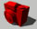
Camera.
Med denne knap kan du lave et kamera i scenen, som du kan flytte rundt med. Hvis du holder <space> tasten nede og har musen over camera-view, kan du bevæge dig rundt i scenen rimeligt let. Museknapperne gør:

Venstre = se rundt.
Højre = bevæg dig horisontalt/vertikalt.
Venstre og højre samtidigt = bevæg dig frem/tilbage/højre/venstre.
Scroll-knap = frem/tilbage.

Entity tool.
Der er to former for entities; den første er dem man sætter ind i scenen, i form af et objekt -det andet er dem man putter på et objekt. Det kan godt være lidt forvirrende, men den første (dem man sætter ind) kan f.eks være det sted man starter (info_player_teamspawn) eller en lyskilde (light). Den anden (dem man putter på) kan f.eks være en stige (func_ladder) eller et område der giver skade (trigger_hurt).

For at indsætte en entity af den første type, skal man trykke på entity-knappen, og gå over i højre side af skærmen (objekter). I feltet ”Categories” skal der står ”(entities)” og i feltet ”Objects” kan du vælge den type entity du skal bruge. Derefter skal du bare trykke et sted i scenen og den valgte entety bliver sat ind.

For at putte en entity af den anden type på et objekt, skal du først vælge knappen ”selection tool ” og derefter vælger du det objekt, som skal have en entity. Så går du igen over i højre side af skærmen (objekter) og finder knappen toEntity. Der kommer nu et vindue frem, der hedder ”object properties”. Her kan du vælge den entity du skal bruge.

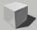
Block tool.
Med denne knap kan du lave objekter. I højre side af skærmen er der et felt, som hedder ”Categories”, i feltet står der ”Primitives”. Hvis du har indstalleret nogle PreFabs vil de ligge under dette felt. Hvis du lader den står på ”Primitives” og går ned til feltet der hedder ”Objects” står der ”block” (dette er en kube med 6 sider) og er det objekt jeg bruger mest. Du kan også vælge andre typer ”Primitives” som f.eks Wedge, cylinder og arch. Og husk lige at du kun kan lave objekter i 2D vinduer!

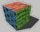
Toggle texture applecation.
Så er vi kommet til textures (overflader). Når du trykker på knappen springer der et vindue frem, der hedder ”Face Properties”. Du kan nu vælge den overflade du vil bruge i feltet ”Current texture”. I feltet ”Texture group” finder du indholdet af de forskellige WAD-filer du har valgt (prøv engang at se på tools/options/textures). Du kan ikke bruge texture fra CS i TFC (eller sagt på en anden måde: Jeg ved ikke hvordan man gør). Når du så har valgt din overflade går du over på dit objekt og med højre-museknap trykker du på den face du vil lægge din overflade på. Feltet bliver rødt - det betyder at det er valgt og du kan nu trykke på en anden face med højre-museknap og den vil kopiere overfladen fra den valgte face. Hvis du bruger den venstre-museknap vælger du bare en face, dvs hvis du f.eks. har lavet 4 vægge og har givet den ene en overflade. Så skal du bare trykke med venstre-museknap på den og så kan du kopiere den til alle de andre vægge.

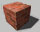
Apply current texture.
Lægger den valgte overflade på hele objektet (alle sider).


Apply decals.
Jeg har ikke fået decals til at virke, men det er noget med at man kan lægge en overflade ind som et objekt - ligesom sprays i CS og TFC.

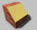
Clipping tool.
Bruges til at skære i objekter. Man vælger det objekt man vil skære i og derefter trykker man på knappen ”clipping tools”. Så går man ud i f.eks. top view og trykker på venstre-museknap, trækker en streg og slipper knappen. Stregen er der hvor man vil skære, man kan flytte rundt med stregen til den er på det rigtige sted og så trykker man på <Retur> tasten. Jeg har aldrig rigtigt brugt ”Clipping tool”s.

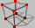
Vertex tool.
Vertexs er punkterne der sidder i hjørnerne af objekterne. På en Box er der 8 Vertex. Man kan trække i dem og deformere sit objekt, men pas på; der er grænser for hvor skrå vinkler et objekt kan have.

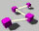
Path tool.
Jeg har aldrig brugt ”Path tool”, men det er noget man bruger når man skal lave en sti til f.eks. et tog eller noget andet, der skal bevæge sig rundt i scenen efter en sti. Man trykker på knappen ”Path tool” hvorefter man går over i f.eks top view. Her holder man <shift> knappen nede mens man trækker en streg. Så har man en path med 2 punkter, man skal så navngive den. Hvis man vil have flere punkter på sin path holder man <ctrl> tasten nede og tegner videre fra endepunktet (det hvide punkt). Hvordan det så ellers fungerer ved jeg ikke.

En lille scene.

Jeg vil nu gennemgå scene cs_test. Scenen er en Counter Strike bane og ikke en TFC bane. For at overfladerne fungerer skal du have nogle WAD filer loaded. Gå op under Tools/Options/Textures og tryk på ”Add WAD” og find dit cstrike bibliotek under halflife. Her skulle gerne ligge en del WAD filer, - dem vi skal bruge er: itsitaly.wad og cstrike.wad. Når du selv skal lave baner, kan du load’e dem alle samme ind, men pas på du ikke har nogle WAD filer, som kommer fra ikke-standard baner (de baner, som kommer med spillet eller updates). Og så må der ikke være nogle TFC WAD filer i listen.

Så kan du loade filen.

I scenen er der alt hvad du behøver for at lave ”place the bomb” og ”rescue the hostage” baner. Der er:

10 Terrorist Entities (info_player_deathmatch)
10 Counter-Terrorist Entities (info_player_start)
1 Hostage Entity (hostage_entity)
1 Hostage Rescue Entity (info_hostage_rescue)
1 Bomb target (info_bomb_target)

1 light entity (light)

1 trækasse (box med en overflade der hedder BCRATE26)
1 rum (vægge har CSTRIKE_WB6PLN4, loft har SKY og gulv har CSTRIKE_FJ2DOCK)
1 lampe (box med +A~GENERIC65 og på bunden er der en +0~FIFTIES_LGT2)
1 lyskasse (3 boxe med CSTRIKE_WB6PLN4 og en box med +0~FIFTIES_LGT2)

Så vidt jeg har forstået skal man indsætte det antal max spillere man vil have på sin bane (på min bane er der 10 Terrorister og 10 Counter-terrorister). ”Hostage Entity”’en er en gissel og han skal bruge et ”rescue point”, dertil bruger man ”Rescue Entity”. Når man placerer et ”Bomb target” får en af Terroristerne automatisk en bombe som han/de skal placere ved ”Bomb target”.

Lys er lidt specielt. Der findes 3 lys Entities:
Den første er en omnipære altså en pære, der kaster lys i alle retninger. (light)
Den anden er et direkte lys, altså et lys, der kastes i en retning som f.eks. solen (light_environment)
Den sidste er et spot lys; det kaster lys i en retning, men fungerer på samme måde som en projektør i et teater. Dvs at der er lys i midten, som fader ud og bliver sort. (light_spot)

Disse former for lys har den fordel at de kan linkes til knapper så man kan tænde og slukke for dem, men hvis du vil lave en lampe over en dør kan det godt blive lidt svært, for det ser ikke helt fedt ud at lave et spot lys der lyser i 180 grader. Det funker bare ikke.
Men så er der en anden mulighed og det er at bruge Texture (overflader). Det kræver bare lige at man laver et lille tricks: Man går ind og finder filerne: light.rad og valve.rad. Man tager og omdøber light.rad til old_light.rad (just in case) hvorefter man tager og kopierer valve.rad og giver den navnet light.rad. Nu har man en række overflader som kaster lys fra sig. Hvis man åbner den nye fil light.rad vil man kunne se alle navne på overfladerne og deres data (farve og styrke). Man kan frit lave om eller lave flere hvis man vil.

De 2 andre lyskilder på min bane er lavet med overflade lys (overfladen jeg har brugt hedder +0~FIFTIES_LGT2).

Run map

For at køre banen skal du trykke <F9>. Som default står den på normal mode, det vil vi ikke ha’. Så du trykker på expert.
I feltet ”Configurations” skal du vælge ”Half-Life: Counterstrike (full)” og tryk GO!

